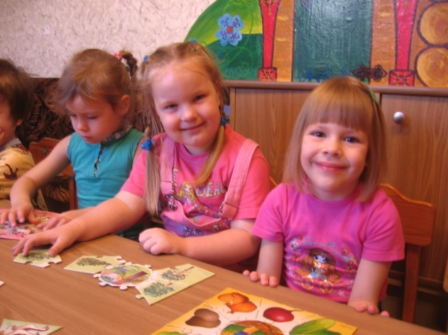
Готов ли мой ребенок к школе?
Поступление ребенка в школу- это переломный момент в жизни ребенка, так как изменяется весь образ его жизни, условия, в которых он действует; он обретает новое положение в обществе;
у него складываются совершенно иные взаимоотношения со взрослыми и сверстниками.
Школьная готовность включает в себя 4 компонента: физическая готовность, личностная, интеллектуальная и мотивационная.
Физическая готовность подразумевает зрелость организма. Необходимо внимательно отнестись к здоровью ребенка, следить о полноценном питании, соблюдении режима, достаточном пребывании на свежем воздухе, так как школьное обучение связано с большими нагрузками на организм. Детский сад отвечает всем этим требованиям. Здесь установлен определенный режим дня для каждой возрастной группы. Если изо дня в день повторяется ритм в часах приема пищи, сна, прогулки, разных видов деятельности, то это благополучно влияет на состояние нервной системы.
Личностная готовность- это умение ребенка строить:
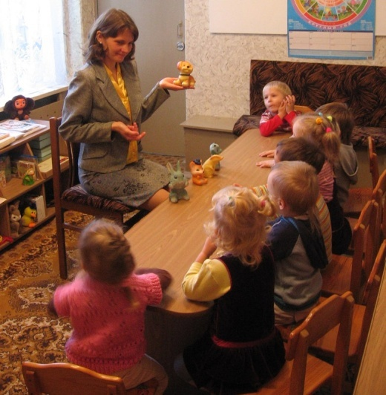
1- отношения со взрослыми. Важно, чтобы еще в дошкольном возрасте ребенок научился устанавливать деловые отношения с воспитателем, основанные на взаимном уважении и доверии, чему они учатся во многом в своей семье.
2- развитие общения со сверстниками. Это прежде всего доброжелательное отношение друг с другом, способность принимать чужую точку зрения, видеть себя со стороны, способность устанавливать дружеские отношения. Такое общение чаще всего развивается в совместных играх- дети учатся договариваться, распределять роли, подготавливать игрушки, объединяться в игре, играть по правилам.
3-развитие самосознания, отсутствие заниженной самооценки и страха неудач. Неустойчивая или заниженная самооценка, которая является следствием дефицита эмоциональной защищенности, поддержки и любви, негативно влияет на успешность обучения.
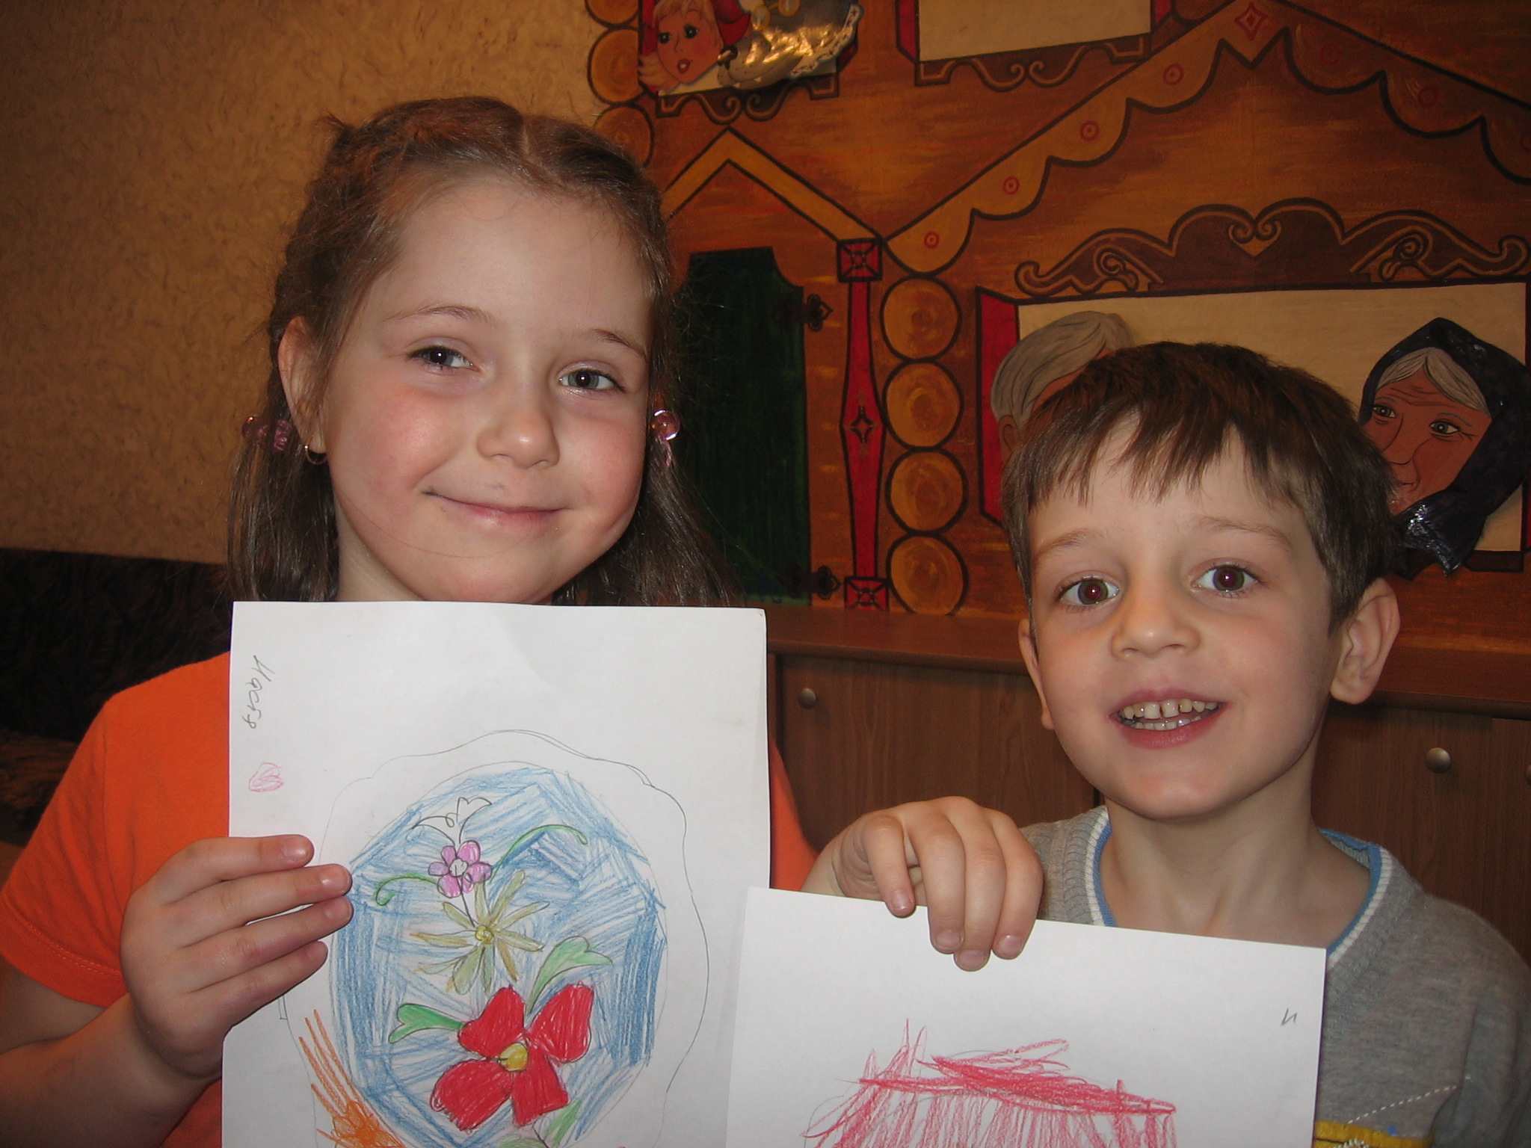
Интеллектуальная готовность- это весь багаж знания, развитие мышления, речь, наличие у ребенка специальных умений и навыков.
Подготовка к школе начинается первого дня посещения ребенком детского сада. Именно с этого момента детский сад начинает влиять на разные аспекты личностного и познавательного развития ребенка. Родителей часто волнует вопрос, как правильно подготовить ребенка к школе. Один из показателей интеллектуальной готовности к школе- уровень развития мелкой моторики. Развитие руки находится в тесной связи с развитием речи и мышлением ребенка. Ребенок, имеющий высокий уровень развития мелкой моторики, умеет логически рассуждать. У него развиты память, внимание, связная речь. В детском саду проводится ежедневная работа по развитию движения рук. Задания ( пальчиковая гимнастика, рисование, штриховка, работа с ножницами, вышивание, игры с мозаикой, конструктором, игры с вкладышами и др.) должны приносить ребенку радость.
И наконец, готовность к школе предполагает наличие мотивационной готовности. Это желание быть учеником, ходить в школу, получать новые знания. Ребенок начинает проявлять интерес к школьным принадлежностям и ко всему, что связано со школой.
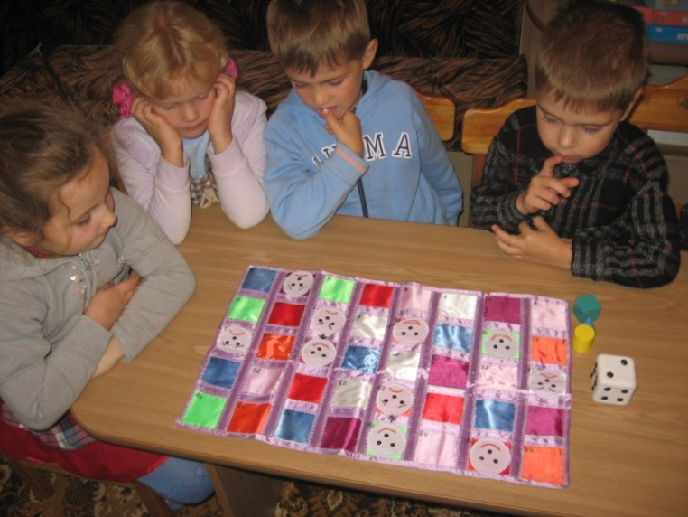
Мое мнение в том, что подготовка к школе происходит быстрее легче, более качественнее у детей, посещающих детские сады. Большое значение имеет работа с родителями, так как из-за неправильного подхода родителей к вопросу о подготовке ребенка к школе происходит «натаскивание» детей перед школой, и ребенок ждет учебы не с радостью, а с опаской, усталостью и большим количеством ненужной информации.

